THPT CHUYÊN LONG XUYÊN – AN GIANG

Câu 1: (5 điểm)
Hai vật chuyển động trên cùng một đường thẳng ngược chiều đến gặp nhau với vận tốc ban đầu và , gia tốc và hướng ngược với các vận tốc của chúng. Với khoảng cách ban đầu giữa hai vật lớn nhất là bao nhiêu thì hai vật có thể gặp nhau?
Câu 2: (5 điểm)
Một vệ tinh nhân tạo cần có vận tốc đối với mặt đất là bao nhiêu để nó có thể bay theo một quĩ đạo tròn nằm trong mặt phẳng xích đạo ở độ cao h = 1600km so với mặt đất? Lấy bán kính Trái Đất là
R = 6400km, gia tốc rơi tự do ở gần mặt đất là
Câu 3: (5 điểm)
Một quả cầu trọng lượng P được đặt ở đáy phẳng, không nhẵn của một chiếc hộp. Đáy hộp nghiêng một góc so với phương ngang. quả cầu được giữ cân bằng bởi một dây song song với đáy, buộc vào đầu A của đường kính vuông góc với đáy.
Hỏi góc có thể lớn nhất bằng bao nhiêu để quả cầu vẫn cân bằng?
Tính lực căng dây của dây nối theo P trong trường hợp này. Biết hệ số ma sát 9giữa quả cầu và đáy hộp bằng .
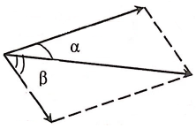
Câu 4: (5 điểm)
Một hạt khối lượng m, chuyển động với vận tốc va chạm vào một hạt đứng yên có khối lượng và bật ra với góc so với hướng bay của nó. Xác định độ lớn vận tốc của hai hạt và hướng chuyển động của hạt thứ hai sau va chạm.
Câu 5: (5 điểm)
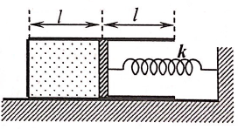
Một cái xilanh hình trụ, chiều dài , bên trong có một pittông mỏng, khối lượng chung là như hình vẽ. Xilanh có thể chuyển động theo mặt phẳng ngang với hệ số ma sát là . Pittông đặt ở chính giữa xilanh, có diện tích là S = 5cm, bên trong xilanh chứa khí ở nhiệt độ và áp suất . Pittông được nối với một bức tường cố định bằng một lò xo có độ cứng k = 20N/m. Cần nâng nhiệt độ của khí trong xilanh lên bao nhiêu để thể tích của nó tăng lên gấp đôi nếu giữa pittông và xilanh không có ma sát? Áp suất khí bên ngoài cũng là . Ban đầu là xo không bị biến dạng. Xem quá trình nâng nhiệt độ của khí là chậm. Lấy .

Câu 6: (5 điểm)
Một mol khí Heli giãn nở từ trạng thái 1 đến trạng thái cuối cùng 3 theo hai quá trình được biểu diễn trên hình vẽ. Ban đầu sự giãn nở xảy ra theo quá trình 1 – 2 với nhiệt dung không đổi . Sau đó khí giãn nở theo quá trình 2 – 3, khi đó áp suất p của nó tỉ lệ thuận với thể tích V. Hãy tính công khối khí thực hiện trong quá trình 1 – 2 nếu như trong quá trình 2 – 3 nó thực hiện công A. Biết nhiệt độ của trạng thái đầu và cuối bằng nhau.
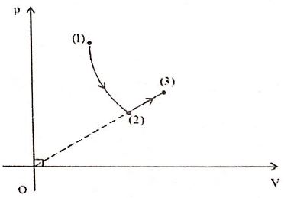

HƯỚNG DẪN GIẢI
Câu 1:
Chọn hệ qui chiếu gắn với vật thứ 2, chiều dương của trục toạ độ hướng từ vật thứ nhất sang vật thứ hai.
Gia tốc tương đối của vật 1 đối với vật 2 là:
Nên vận tốc tương đối của vật 1 đối với vật 2 là:
Vận tốc chuyển động biến đổi đều đối với vật 2 với vận tốc ban đầu là và gia tốc hướng ngược chiều với vận tốc đó.
Vì vậy, quãng đường mà vật 1 đi được đạt lớn nhất khi vận tốc của nó bằng không, tức là khi:
Quãng đường đi của vật 1 cho đến thời điểm là:
Để có thể gặp được vật 2 thì , tức là:
Thay giá trị , ta tìm được khoảng cách cực đại ban đầu để hai vật gặp nhau là:
Câu 2: Nếu bỏ qua sự tương tác từ các thiên thể và sức cản của môi trường thì có thể coi gần đúng với độ chính xác cao rằng vệ tinh chuyển động chỉ dưới tác động của lực hút Trái Đất , lực này sẽ truyền gia tốc hướng tâm
Theo định luật 2 Niu-tơn: (1)
Và theo định luật vạn vật hấp dẫn: (2)
Và gia tốc rơi tự do ở gần mặt đất: (3)
Từ (1), (2), (3) ta được:
Mỗi điểm trên đường xích đạo đều chuyển động từ Tây sang Đông với vận tốc:
Vì vậy, vận tốc của vệ tinh đối với mặt đất:
Thay các giá trị đã cho và T = 24h ta tính được:
Câu 3:
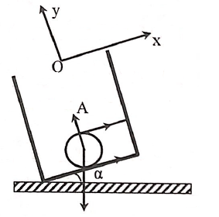
- Điều kiện cân bằng của quả cầu: (1)
- Quy tắc momen lực cho quả cầu có trục quay tại A:
Suy ra
- Mặt khác: (2)
- Chiếu (1) lên hệ trục Oxy:
Ox:
Oy:
(3)
(4)
- Từ (2) và (4) ta có:
Góc lớn nhất
- Lực căng dây: từ (3) suy ra:
Câu 4:
- Gọi là vận tốc hạt m sau va chạm
là vận tốc hạt sau va chạm
- Định luật bào toàn động lượng:
- Mặt khác:
Hay (1)
- Định luật bảo toàn cơ năng: (2)
- Giải hệ phương trình (1) và (2), ta được:
- Hướng chuyển động của hạt thứ hai sau va chạm:
Ta có: suy ra
Vậy
Câu 5:
Vì nên xilanh sẽ bị trượt trước khi thể tích nó tăng gấp đôi.
Gọi T’ là nhiệt độ ứng với thời điểm xilanh bị trượt, P là áp suất của khí bên trong xilanh và x là độ biến dạng của lò xo khi đó thì: (1)
Xét sự cân bằng của pittông, ta được: (2)
Phương trình trạng thái của khí trong xilanh: (3)
Từ (1), (2) và (3) ta tính được: (4)
Sau khi xilanh bắt đầu trượt thì quá trình tăng thể tích của khí sẽ diễn ra trong điều kiện áp suất không đổi.
Gọi V’ là thể tích khí khi xilanh bắt đầu di chuyển và V là thể tích cuối cùng thì:
(5)
Nhân các vế (4) và (5) với nhau, suy ra:
Câu 6:
Xét quá trình 2 – 3: (1)
Công của khí thực hiện: (2)
Vì trạng thái (1) và (3) có cùng nhiệt độ: (3)
Từ (1), (2), (3): (4)
Xét quá trình 1 – 2: là quá trình đẳng dung, công khí thực hiện:
(5)
Công chất khí thực hiện trong quá trình 1 – 2:
Từ (4) và (5):

